**BỘ GIÁO DỤC VÀ ĐÀO TẠO TRƯỜNG ĐẠI HỌC ĐẠI NAM**



BÀI TẬP LỚN

**TÊN HỌC PHẦN: THỰC TẬP CNTT2: THIẾT KẾ WEB VÀ TRIỂN KHAI HỆ THỐNG PHẦN MỀM**

**ĐỀ TÀI: THIẾT KẾ WEB RESORT ĐÀ NẴNG**

# Giáo viên hướng dẫn: ThS. Lê Văn Phong Sinh viên thực hiện: Phạm Thị Hồng Ngọc Lớp: CNTT 16-04

**MSV: 1671020226**

# Hà Nội, 2023

|  |  |  |  |  |  |  |
| --- | --- | --- | --- | --- | --- | --- |
| **BỘ GIÁO DỤC VÀ ĐÀO TẠO TRƯỜNG ĐẠI HỌC ĐẠI NAM BÀI TẬP LỚN**  **TÊN HỌC PHẦN: THỰC TẬP CNTT2: THIẾT KẾ WEB VÀ TRIỂN KHAI HỆ THỐNG PHẦN MỀM**  **ĐỀ TÀI: THIẾT KẾ WEB RESORT ĐÀ NẴNG** | | | | | | |
|  | **STT** | **Mã Sinh Viên** | **Họ và Tên** | **Ngày Sinh** | **Điểm** | |
| **Bằng Số** | **Bằng Chữ** |
| **1** | **1671020226** | **Phạm Thị Hồng Ngọc** | **12/06/2004** |  |  |
|  |  |  |  |  |  |
|  |  |  |  |  |  |
| CÁN BỘ CHẤM THI 1 CÁN BỘ CHẤM THI 2  **Hà Nội, 2023** | | | | | | |

# MỞ ĐẦU

Trong thời đại hiện nay, công nghệ thông tin đang phát triển mạnh mẽ và nhu cầu học tập cũng như cập nhật thông tin của con người ngày càng trở nên phổ biến. Điều này tạo ra nhu cầu ngày càng lớn đối với các trang web cung cấp thông tin, tài liệu học tập, mẹo hữu ích và hướng dẫn khắc phục lỗi trong việc sử dụng các công cụ công nghệ. Trong bối cảnh này, việc thiết kế và xây dựng các trang web trở nên ngày càng cần thiết và hữu ích hơn bao giờ hết. Chính nhằm đáp ứng những nhu cầu thực tế này và áp dụng những kiến thức đã học trong môn Thực tập CNTT vào thực tế, em đã chọn đề tài "Thiết kế giao diện cho trang web về du lịch và đặt phòng".

Đề tài này không chỉ đòi hỏi khả năng áp dụng kiến thức vào thực tế mà còn khuyến khích sự sáng tạo của em trong việc lên ý tưởng thiết kế. Đồng thời, nó cũng là cơ hội để em hiểu sâu hơn về quá trình thiết kế website.

Trong bài tập lớn này, em đã thiết kế giao diện cho phía khách hàng sử dụng và giao diện cho phía người quản trị. Cả hai giao diện này được xây dựng dựa trên những kiến thức cơ bản về HTML, CSS và sử dụng công cụ Visual Studio Code để triển khai.

# LỜI CẢM ƠN

Em xin bày tỏ lòng biết ơn chân thành đến thầy vì sự hỗ trợ và chỉ dẫn trong quá trình học môn Thực tập CNTT cũng như trong quá trình hoàn thành bài tập lớn cuối kỳ của môn học đó. Thầy đã tạo điều kiện thuận lợi và dành thời gian chỉ bảo em một cách tận tâm, đồng thời cung cấp những kiến thức quan trọng trong quá trình học môn Thực tập CNTT. Thêm vào đó, thầy đã trình bày các ví dụ cụ thể về các phần kiến thức tương ứng, giúp em hiểu rõ cách áp dụng chúng. Nhờ những kiến thức đó, em đã hoàn thành bài tập lớn cuối kỳ một cách thành công, đồng thời nắm vững những kiến thức cơ bản để tiếp tục nghiên cứu sâu hơn về thiết kế giao diện website. Một lần nữa.

Em xin chân thành cảm ơn thầy!

**MỤC LỤC**

**MỞ ĐẦU** 3

**LỜI CẢM ƠN** 4

CHƯƠNG I. CƠ SỞ LÝ THUYẾT VỀ LẬP TRÌNH WEB FRONT-END 6

* 1. KHÁI QUÁT HTML 6
     1. Lịch sử hình thành và phát triển. 6
     2. Cách thức hoạt động của HTML 6
     3. HTML là gì ? 7
  2. Cấu trúc của HTML5 7
  3. Ưu và nhược điểm 8
     1. Ưu điểm 8
     2. Nhược điểm 9
  4. Cơ bản về Front-end 9
  5. Kỹ năng cần có của người lập trình front-end 10

4.1 CSS 10

* + 1. CSS hoạt động như thế nào? 11
    2. Ưu điểm của CSS là gì? 12

5.1 JavaScript 13

* + 1. Lợi ích khi dùng JavaScript 14
    2. Ưu điểm của JavaScript 15
    3. Nhược điểm của JavaScript 16

CHƯƠNG 2: GIAO DIỆN WEBSITE 18

1.1 Các thành phần của trang web 18

* + 1. Phần header 19
    2. Phần nav 24
    3. Phần Main 29

1.4.5 Phần footer 37

CHƯƠNG 3: KẾT LUẬN 43

TÀI LIỆU THAM KHẢO 44

# CHƯƠNG I. CƠ SỞ LÝ THUYẾT

# 1.1 KHÁI QUÁT HTML.

# Lịch sử hình thành và phát triển.

* + - * Cha đẻ của HTML là Tim Berners – Lee – nhà vật lý học, là người nghĩ ra ý tưởng dựa trên hệ thống hypertext trên nền internet.
      * Năm 1991, xuất bản phiên bản đầu tiên của HTML gồm 18 tag HTML.
      * Năm 1998, HTML phiên bản 4.01 ra đời.
      * Năm 2000, các phiên bản HTML được thay thế bằng XHTML.
      * Năm 2014, HTML được nâng cấp lên HTML5 với sự cải tiến rõ rệt.

# Cách thức hoạt động của HTML

Dấu hiệu để nhận biết tài liệu HTML chính là các file có phần mở rộng là

.html hoặc .htm và có thể được xem bằng bất kỳ trình duyệt web nào như Safari, Google Chrome, Microsoft Edge, v.v. Trình duyệt sẽ đọc file HTML và hiển thị nội dung của nó trên Internet, cho phép người dùng dễ dàng đọc nội dung.

Thực tế, một trang web thường bao gồm nhiều trang HTML khác nhau, chẳng hạn như trang chủ, trang giới thiệu, trang liên hệ, v.v. Mỗi trang HTML bao gồm một tập hợp các thẻ (tag) hoặc phần tử (element) được sử dụng để xây dựng từng phần của trang web.

Các phần tử HTML tạo thành một cấu trúc cây có thể bao gồm các phần như section, paragraph, heading và các khối nội dung khác. Mỗi phần tử HTML thường có một cặp thẻ mở và thẻ đóng, có cấu trúc <tag></tag>.

# HTML là gì ?

Hiểu được khái niệm ngôn ngữ html là gì và hình thức hoạt động của HTML để trả lời cho câu hỏi HTML dùng để làm gì? Cụ thể HTML là một loại ngôn ngữ đánh dấu siêu văn bản, với mục đích cấu trúc thành các cấu trúc cơ bản của một trang web để website trở thành một hệ thống hoàn chỉnh.

HTML dùng ngôn ngữ của mình để đánh dấu siêu văn bản, điều này sẽ giúp các văn bản trên trên website được chia bố cục rõ ràng, chia khung sườn các thành phần của trang web, tạo trang web thành một hệ thống hoàn chỉnh.

# Cấu trúc của HTML5

HTML có nhiều dạng thẻ khác nhau, mỗi thẻ sẽ có những nhiệm vụ khác nhau và ý nghĩa nhất định, có ảnh hưởng và tác động đến nhau. Tìm hiểu về HTML để xác định có cấu trúc như thế nào?

Về cơ bản, cấu trúc của HTML thường có ba phần:

* + - Phần khai báo chuẩn của html, xhtml. Có cấu trúc là <!Doctype>. Phần này cho người dùng biết được trình duyệt đang sử dụng hiện đang dùng phiên bản HTML nào. Trên trang web hiện đang rất nhiều loại HTML khác nhau và mỗi trình duyệt chỉ một loại HTML nhất định.
    - Phần tiêu đề: Phần khai báo ban đầu, khai báo về về meta, little, javascript, css,…

Phần này có cấu trúc bắt đầu bằng thẻ <head> và kết thúc bởi thẻ <head>. Đây là phần chứa tiêu đề và tiêu đề được hiển thị trên thanh điều hướng của trang web. Cụ thể, tiêu đề là phần nội dung nằm giữa cặp thẻ <title> và

</title>. Bên cạnh đó phần tiêu đề còn chứa các khai báo có thông tin nhằm phục vụ SEO.

* + - Phần thân: Phần chứa nội dung của trang web, là nơi hiển thị nội dung của trang web.

Phần này nằm phía sau tiêu đề, bao gồm các thông tin mà bạn muốn hiển thị trên trang web bao gồm văn bản, hình ảnh và các liên kết. Phần thân bắt đầu bằng thẻ <body> và kết thúc bằng thẻ </body>.

* + - Thẻ cặp nằm ngoài cùng, cả phần tiêu đề và phần thân đều phải nằm trong cặp thẻ <html> và </html>. Đây là cặp thẻ nằm ngoài cùng, cặp thẻ này có nhiệm vụ bao hết nội dung của trang web lại.

# Ưu và nhược điểm

# Ưu điểm

HTML được ra đời từ rất lâu, do đó HTML có nguồn tài nguyên khổng lồ, hỗ trợ một cộng đồng người dùng lớn. Bên cạnh đó, cộng đồng HTML ngày càng phát triển trên thế giới.

Mã nguồn của HTML là mã nguồn mở, do đó người dùng có thể sử dụng hoàn toàn miễn phí.

HTML được sử dụng và được sử dụng trên nhiều trình duyệt được nhiều người dùng ưa chuộng hiện nay như Internet Explorer, Chrome, FireFox, Cốc cốc,…

Học và tìm hiểu HTML đơn giản nên người học dễ dàng nắm được kiến thức và vận dụng trong xây dựng trang web căn bạn.

HTML được quy định theo một tiêu chuẩn nhất định nên việc markup sẽ trở nên gọn gàng, đồng nhất bởi HTML được vận hành bởi World Wide Web Consortium (W3C).

HTML được thực hiện dễ dàng bởi HTML được tích hợp nhiều ngôn ngữ khác nhau như PHP, Java, NodeJs, Ruby,…Điều này sẽ giúp tạo thành một website hoàn chỉnh với nhiều tính năng.

# Nhược điểm

Nhược điểm lớn nhất của HTML đó chính là chỉ có thể web tĩnh, web tĩnh có thể hiểu là những trang web chỉ hiện thông tin mà không có sự tương tác cho người dùng. Do đó, khi xây dựng tính năng động hoặc xây dựng hệ thống website có sự tương tác với người dùng, lập trình viên cần phải dùng thêm JavaScript hoặc ngôn ngữ backend của bên thứ ba.

HTML thường chỉ có thể thực thi những thứ logic và cấu trúc nhất định, HTML không có khả năng tạo sự khác biệt và mới mẻ.

Một số trình duyệt vẫn còn chậm trong viết hỗ trợ các phiên bản mới của HTML, đặc biệt là HTML5.

Một số trình duyệt không thể render những tag mới trong HTML5.

# Cơ bản về Front-end

Lập trình Front end là việc sử dụng các ngôn ngữ HTML, CSS hay ngôn ngữ lập trình Javascript để các lập trình viên thiết kế ra các giao diện ứng dụng hoặc trang web cho người dùng. Những gì bạn nhìn thấy, “chạm”, “lướt”, tương tác trên màn hình chính là kết quả của lập trình Front end và là thành của của [Front End Developer.](https://www.topcv.vn/tim-viec-lam-l%E1%BA%ADp-tr%C3%ACnh-front-end)

Công việc của lập trình front end là gì? Lập trình Front end không chỉ thiết kế ra một giao diện với các tính năng duy nhất. Những lập trình viên phải đảm bảo nó tương thích với các loại thiết bị bởi mỗi thiết bị lại có một kích thước màn hình và độ phân giải khác nhau, thậm chí là khác hệ điều hành

Về cơ bản, một lập trình viên Front end (Front end developer) sẽ chịu trách nhiệm phát triển giao diện bên ngoài của một website dựa vào những bản thiết kế. Những giao diện website đó sẽ được người dùng nhìn thấy đầu tiên khi truy cập vào trang web thông qua trình duyệt.

# Kỹ năng cần có của người lập trình front-end.

Mọi Front End Web Developer đều cần hiểu và nắm bắt được 3 [ngôn](https://glints.com/vn/blog/ban-can-hoc-bao-nhieu-ngon-ngu-lap-trinh-de-tro-thanh-developer/) [ngữ lập trình](https://glints.com/vn/blog/ban-can-hoc-bao-nhieu-ngon-ngu-lap-trinh-de-tro-thanh-developer/) chính: CSS, HTML, và Javascript. Học front end, bạn cùng cần làm quen với nhiều framework như Foundation, Bootstrap, Angular JS… cùng các thư viện LESS, jQuery của Javascript.

# 4.1 CSS

CSS là ngôn ngữ tạo phong cách cho trang web – Cascading Style Sheet language. Nó dùng để tạo phong cách và định kiểu cho những yếu tố được viết dưới dạng ngôn ngữ đánh dấu, như là [HTML.](https://www.hostinger.vn/huong-dan/html-la-gi/) Nó có thể điều khiển định dạng của nhiều trang web cùng lúc để tiết kiệm công sức cho người viết web. Nó phân biệt cách hiển thị của trang web với nội dung chính của trang bằng cách điều khiển bố cục, màu sắc, và font chữ.

CSS được phát triển bởi W3C [(World Wide Web Consortium)](https://www.w3.org/) vào năm

1996, vì một lý do đơn giản. HTML không được thiết kế để gắn tag để giúp định dạng trang web. Bạn chỉ có thể dùng nó để “đánh dấu” lên site.

Những tag như <font> được ra mắt trong HTML phiên bản 3.2, nó gây rất nhiều rắc rối cho lập trình viên. Vì website có nhiều font khác nhau, màu nền và phong cách khác nhau. Để viết lại code cho trang web là cả một quá trình dài, cực nhọc. Vì vậy, CSS được tạo bởi W3C là để giải quyết vấn đề này.

Mối tương quan giữa HTML và CSS rất mật thiết. HTML là ngôn ngữ markup (mã nguồn của site) và CSS định hình phong cách (tất cả những gì tạo nên giao diện website), chúng là không thể tách rời.

CSS về lý thuyết không có cũng được, nhưng khi đó website sẽ chỉ là một trang chứa văn bản mà không có gì khác.

# CSS hoạt động như thế nào?

CSS sử dụng cấu trúc tiếng Anh đơn giản để tạo ra một bộ các quy tắc bạn có thể tận dụng. Như đã nói ở trên, HTML không được dùng để tạo phong cách cho các yếu tố, nó chỉ đánh dấu từng phần để biết được yếu tố đó là gì thôi. Ví dụ: <p>Đây là văn bản.</p>.

Còn làm thế nào để tạo ra phong cách cho văn bản đó? Syntax của CSS rất đơn giản. Nó có phần block chọn và block khai báo. Bạn chọn một yếu tố và khai báo làm gì với nó. Rất đơn giản phải không?

Tuy nhiên, cũng có nhiều quy tắc cần ghi nhớ.

Selector sẽ trỏ về yếu tố HTML bạn cần muốn tạo phong cách. Block khai báo sẽ bao gồm một hay nhiều khai báo cách nhau bởi dấu chấm phẩy,

Mỗi khai báo bao gồm một tên CSS và giá trị, cách nhấu bởi dấu 2 chấm. Khai báo CSS luôn kết thúc bằng dấu chấm phẩn, và block khai báo được đặt trong dấu ngoặc nhọn.

# Ưu điểm của CSS là gì?

Sự khác biệt giữa site có CSS và không có CSS rất dễ nhận biết.

Chắc bạn đã thấy rồi, khi website không load được đầy đủ và chỉ có nền trắng và chữ thì chỉ có màu đen và xanh. Như sau:

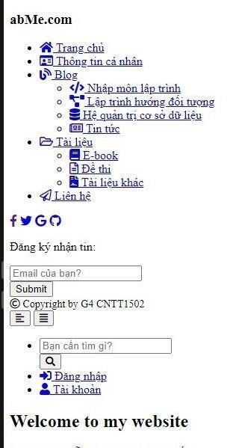

Điều này có nghĩa là thành phần CSS của bạn không tải lên được hay nó không tồn tại.

Đó một website không có CSS, vậy bạn có muốn website của mình trông như thế không? Hẵn là không rồi phải không.

Trước khi sử dụng CSS, tất cả những phong cách của CSS cần được đính kèm vào trong HTML markup. Có nghĩa là bạn cần tách ra để xác định các thành phần như background, font colors, canh hàng, vâng vâng.

CSS giúp bạn định kiểu mọi thứ trên một file khác, bạn có thể tạo phong cách trước rồi sau đó tích hợp file CSS lên trên cùng của file HTML. Việc này giúp HTML markup rõ ràng và dễ quản lý hơn nhiều.

# JavaScript

JavaScript là một ngôn ngữ lập trình website, được tích hợp và nhúng trong HTML giúp website sống động hơn. JavaScript cho phép kiểm soát các hành vi của trang web tốt hơn so với khi chỉ sử dụng mỗi HTML. Các slideshow, pop-up quảng cáo và tính năng autocomplete của Google là những ví dụ dễ thấy nhất cho bạn, chúng đều được viết bằng JavaScript

JavaScript là ngôn ngữ lập trình được hỗ trợ hầu như trên tất cả các trình duyệt như Firefox, Chrome, … thậm chí các trình duyệt trên thiết bị di động.

JavaScript có thể được ứng dụng trong rất nhiều lĩnh vực:

* + - Lập trình website.
    - Xây dựng ứng dụng cho website máy chủ.
    - Ứng dụng di động, app, trò chơi.
    - …

Khi tải một trang web, trình duyệt phân tích cú pháp HTML và tạo ra một loại dữ liệu gọi là DOM từ nội dung. DOM thể hiện chế độ xem trực tiếp của trang web với mã JavaScript. Đoạn mã này thực hiện cập nhật cho DOM và được trình bày ngay lập tức cho người dùng.

Trình duyệt cũng ghi nhận các sự kiện giao diện người dùng như: di chuyển chuột, nhấp chuột, v.v. Sau đó, tùy theo phản hồi của người dùng, đoạn mã sẽ thực hiện công việc được lập trình tương ứng. Sử dụng tất cả các tiện ích này, bạn có thể xây dựng các ứng dụng nhỏ để phục vụ cho một vài mục đích được cho phép.

# Lợi ích khi dùng JavaScript

Là một ngôn ngữ lập trình phổ biến sử dụng trên 92% nền tảng website hiện nay, JavaScript đã thể hiện vai trò quan trọng với lĩnh vực này. Tầm quan trọng của nó thể hiện qua các thao tác, công dụng như:

* + - * Triển khai tập lệnh phía máy khách

Nhờ Javascript, các lập trình viên có thể dễ dàng viết tập lệnh phía máy khách, tích hợp các tập lệnh một cách liền mạch vào HTML, cho phép website tương tác, trả lời người dùng ngay lập tức và tạo ra giao diện hiển thị phong phú hơn.

* + - * Viết mã phía máy chủ

Các lập trình viên có thể viết mã phía máy chủ bằng JavaScript.

* + - * Đơn giản hóa phát triển ứng dụng web phức tạp

Javascript cho phép các nhà phát triển đơn giản hóa thành phần của ứng dụng, qua đó đơn giản hóa việc phát triển các ứng dụng web phức tạp.

* + - * Thiết kế web responsive

JavaScript cho phép thiết kế web responsive – tối ưu trên cả máy tính và thiết bị di động chỉ với một bộ mã.

* + - * Google AMP

Để tham gia vào dự án Tăng tốc trang di động (AMP) của Google, các lập trình viên phải sử dụng ngôn ngữ lập trình JavaScript. Bạn sẽ hiểu rõ hơn về Google AMP qua bài viết: [Google AMP là gì?](https://wiki.matbao.net/kb/amp-la-gi-huong-dan-cai-dat-amp-cho-website-wordpress/#google-amp-la-gi)

* + - * Nhiều bộ chuyển đổi

Mặc dù thiếu một số tính năng phức tạp được cung cấp bởi các ngôn ngữ lập trình hiện đại như Java và C#, JavaScript vẫn có thể dễ dàng mở rộng bằng cách sử dụng các bộ chuyển đổi như CoffeeScript, TypeScript, DukeScript và Vaadin.

Hiện nay có rất nhiều thư viện và khung được viết từ Javascript như:

* + - * jQuery: Chuyên về hiệu ứng.
      * js: Chuyên xây dựng ứng dụng thời gian thực.
      * AngularJS: Chuyên xây dựng ứng dụng trang cá nhân.
      * ReactJS: Chuyên viết ứng dụng mobile.
      * Một số thư viện khác như ExtJS, Sencha Touch,….

# Ưu điểm của JavaScript

* + - * JavaScript là ngôn ngữ lập trình dễ học.
      * Lỗi của JavaScript dễ phát hiện hơn và vì vậy dễ sửa hơn.
      * JavaScript hoạt động trên nhiều trình duyệt, nền tảng.
      * JavaScript giúp website tương tác tốt hơn với khách truy cập.
      * JavaScript nhanh hơn và nhẹ hơn các ngôn ngữ lập trình khác.

# Nhược điểm của JavaScript

* + - * Dễ bị khai thác.
      * Có thể được dùng để thực thi mã độc trên máy tính của người dùng.
      * Có thể bị triển khai khác nhau tùy từng thiết bị dẫn đến việc không đồng nhất.Cách hoạt động của JavaScript .

# CHƯƠNG 2: THIẾT KẾ GIAO DIỆN WEBSITE

# Các thành phần của trang web

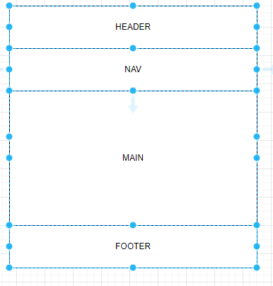

* + 1. Header (Phần đầu trang):
* Phần header thường là phần đầu tiên của trang web và chứa thông tin chung và liên kết quan trọng.
* Nó có thể chứa logo của trang web, tiêu đề, thanh điều hướng và các thành phần khác như biểu tượng người dùng hoặc hộp tìm kiếm.
* Header thường có một vị trí cố định trên đỉnh của trang và xuất hiện trên mỗi trang con.
  + 1. Nav (Phần thanh điều hướng):
* Phần nav chứa các liên kết để điều hướng trang web.
* Đây là nơi bạn có thể đặt các liên kết đến các trang chính, trang con hoặc các phần của trang web.
* Nav thường xuất hiện ngay sau phần header và có thể có một kiểu dáng hoặc hình thức đặc biệt.



* + 1. Main (Phần chính):
* Phần main chứa nội dung chính của trang web.
* Đây là nơi để đặt các thành phần như bài viết, hình ảnh, bảng, form và các phần tử khác.
* Main thường chiếm phần lớn không gian trên trang và hiển thị nội dung chính để người dùng xem.
  + 1. Footer (Phần cuối trang):
* Phần footer là phần cuối cùng của trang web và chứa thông tin chung hoặc liên kết bổ sung.
* Nó thường chứa các liên kết đến trang con, thông tin liên hệ, tác giả hoặc các thông tin khác liên quan đến trang web.
* Footer có thể xuất hiện trên mỗi trang hoặc chỉ xuất hiện trên trang chủ hoặc các trang chính khác.

# Phần header

* + - * HTML

|  |  |  |  |  |
| --- | --- | --- | --- | --- |
| <header class="header">  <a href="#" id="logo"><img src="imgaes/mylogo.png" alt=""></a>  <nav class="navbar">  <a href="index.html">HOME</a>  <a href="gioithieu.html">GIỚI THIỆU</a>  <a href="phong.html">LOẠI PHÒNG</a>  <a href="amthuc.html">ẨM THỰC</a>  <a href="giaitri.html">GIẢI TRÍ</a>  <a href="#">ƯU ĐÃI</a>  </nav>  <div class="icons">  <div class="fas fa-user" id="myuser"></div>  <div class="fas fa-search" id="serach-bar"></div>  <div class="fas fa-bars" id="menu-bars"></div>  </div>  <div class="search-box">  <input type="search" placeholder="search here">  </div>  </header> | | | | |
| - | **<header class="header">** | : Đây là thẻ | **<header>** | được định nghĩa với |

class "header", đại diện cho phần header của trang web.

-

**<a href="#" id="logo"><img src="imgaes/mylogo.png"**

**alt=""></a>**: Đây là một liên kết (**<a>**) có href="#" và id "logo", chứa một hình ảnh (**<img>**) làm logo của trang web.

* **<nav class="navbar">**: Đây là thẻ được định nghĩa với class

**<nav>**

"navbar", đại diện cho phần thanh điều hướng của trang web.

**<nav>**

**<a>**

* Các thẻ

bên trong

là các liên kết đến các trang khác của

trang web, ví dụ: "HOME", "GIỚI THIỆU", "LOẠI PHÒNG", "ẨM THỰC", "GIẢI TRÍ", "ƯU ĐÃI".

* **<div class="icons">**: Đây là một phần tử với class "icons", chứa

**<div>**

các biểu tượng (icons) cho các chức năng khác nhau.

* **<div class="fas fa-user" id="myuser"></div>**: Đây là một phần tử với class "fas fa-user" và id "myuser", đại diện cho biểu tượng

**<div>**

người dùng.

# <div class="fas fa-search" id="search-bar"></div>: Đây là một

phần tử với class "fas fa-search" và id "search-bar", đại diện cho

**<div>**

biểu tượng tìm kiếm.

* **<div class="fas fa-bars" id="menu-bars"></div>**: Đây là một phần

tử với class "fas fa-bars" và id "menu-bars", đại diện cho biểu

**<div>**

tượng menu thanh điều hướng.

* **<div class="search-box">**: Đây là một phần tử "search-box", chứa ô nhập liệu tìm kiếm.

với class

**<div>**

* **<input type="search" placeholder="search here">**: Đây là một

phần tử với type="search" và placeholder="search here", cho

**<input>**

phép người dùng nhập từ khóa tìm kiếm.

Tổng thể, phần HTML trên định nghĩa một header với logo, thanh điều hướng, các biểu tượng chức năng (người dùng, tìm kiếm, menu), và ô tìm kiếm.

* + - * CSS

.header {

padding: 2rem 7%; display: flex;

justify-content: space-between; align-items: center;

position: fixed; top: 0;

right: 0;

left: 0;

box-shadow: 0 .5rem .5rem rgb(0, 0, 0, .1); background-color: aquamarine;

}

.header #logo img { width: 80px;

}

.header .navbar a { font-size: 1.2rem; margin-left: 1.5rem;

color: var(--maincolor); font-size: 32px;

font-weight: 400;

}

.header .navbar a:hover { color: var(--maincolor);

text-shadow: 1.7px 0 rgb(10, 3, 3);

}

.header .icons { font-size: 2rem;

}

.header .icons div { margin-left: 1rem; cursor: pointer;

}

.header .icons div:hover { color: var(--maincolor);

}

.header .icons #menu-bars { display: none;

}

.header .search-box { position: absolute; top: 110%;

right: 100%;

width: 50%;

border-radius: 15px;

box-shadow: rgba(0, 0, 0, 0.35) 0px 5px 15px;

}

.header .search-box input { padding: 1.5rem;

border-radius: 15px; width: 100%; border: none;

}

.header .search-box.active { right: 2rem;

}

.header .navbar.active { left: 0;

}

Phần CSS trên định nghĩa các kiểu dáng cho phần header của trang web. Cụ

thể:

* Header có padding 2rem ở phía trên và dưới, 7% ở phía trái và phải.
* Header sử dụng flexbox để căn chỉnh và sắp xếp các phần tử bên trong.
* Logo có chiều rộng 80px.
* Liên kết trong thanh điều hướng có màu và kích thước chữ được định nghĩa.
* Các biểu tượng (icon) có kích thước 2rem và có hiệu ứng hover khi di chuột qua.
* Phần tìm kiếm có vị trí tuyệt đối, sử dụng hiệu ứng di chuyển và góc bo tròn.
* Hiệu ứng active được áp dụng cho phần tìm kiếm và thanh điều hướng khi được kích hoạt.

# Phần nav

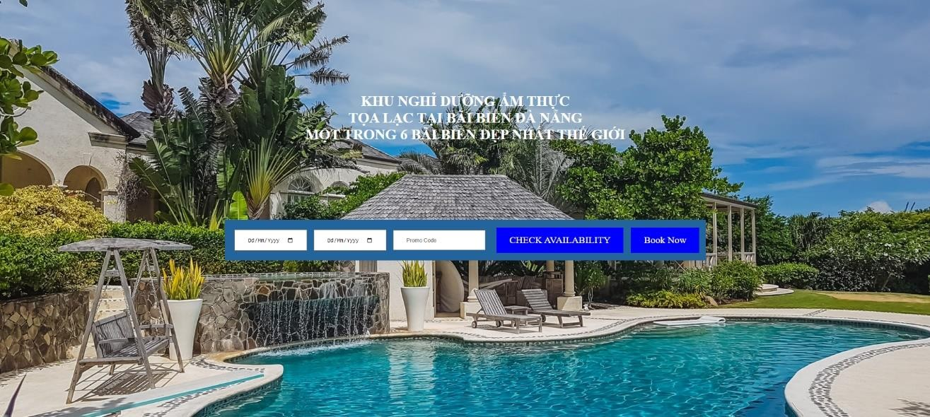

* + - * HTML

<nav>

<div class="main-background">

<div class="main-text">

<!-- <h2>perfection</h2> -->

<h1>

<strong>KHU NGHỈ DƯỠNG ẨM THỰC </strong>

<br>

<strong>TỌA LẠC TẠI BÃI BIỂN ĐÀ NẴNG </strong>

<br>

<strong>MỘT TRONG 6 BÃI BIỂN ĐẸP NHẤT THẾ GIỚI<br>

</strong>

</h1>

</div>

<!-- booking secton -->

<div class="book-section">

<div class="inner-book">

<input type="date" placeholder="">

<input type="date" placeholder="">

<input type="text" placeholder="Promo Code">

<div class="book-btn">

<a href="#">CHECK AVAILABILITY</a>

</div>

<div class="book-btn">

<a href="#">book now</a>

</div>

</div>

</div>

</div>

</nav>

* + - * CSS

Trong phần HTML trên, chúng ta có một phần nav định nghĩa phần header của trang web. Bên trong phần header, chúng ta có một phần tử div với lớp CSS "main-background" đại diện cho nền và hình ảnh chính của header.

Trong phần "main-background", chúng ta có phần text chính với các tiêu đề h1, được chia thành các đoạn văn bản ngắn liên quan đến khu nghỉ dưỡng.

Bên dưới phần text chính, chúng ta có phần booking section, được bao gồm trong một phần tử div với lớp CSS "book-section". Trong phần này, có một phần tử div khác với lớp CSS "inner-book", chứa các trường đầu vào cho ngày đặt phòng, mã giảm giá và hai nút đặt phòng.

Tổng thể, phần HTML này định nghĩa header của trang web với hình ảnh nền và các phần tử text và đặt phòng liên quan đến khu nghỉ dưỡng.

.main-background {

background: url(imgaes/andre-alexander-CKyD4ex3hUQ-unsplash.jpg); background-size: cover;

background-position: center; background-repeat: no-repeat; width: 100%;

height: 100vh; display: inline-block; justify-content: center; align-items: center;

}

.main-text {

text-align: center; padding-top: 15%;

}

.main-text h2 { color: white; font-size: 34px;

}

.main-text h1 { color: white; font-size: 36px;

}

.main-text h1 span { color: var(--maincolor);

}

.book-section { padding: 15rem 7%; height: 15vh; display: flex;

justify-content: center; align-items: center;

}

.inner-book {

/* width: 75%; */

background: rgb(34, 100, 155); display: flex;

flex-wrap: wrap; justify-content: center; align-items: center; padding: 1rem;

}

.inner-book input { padding: 1rem 2rem; margin: 0.5rem 0.5rem;

}

.book-btn {

padding: 1.1rem 2rem; background: var(--maincolor); margin-left: 1.2rem;

}

.book-btn a { color: white;

font-size: 1.5rem;

}

* ".main-background": Đặt hình ảnh nền, căn giữa và căn chỉnh nội dung.
* ".main-text": Căn giữa văn bản bên trong ".main-background".
* ".main-text h2" và ".main-text h1": Định dạng các tiêu đề.
* ".main-text h1 span": Định dạng phần tử span trong tiêu đề h1.
* ".book-section": Định dạng phần booking section.
* ".inner-book": Định dạng phần tử div trong booking section.
* ".inner-book input": Định dạng các trường đầu vào trong ".inner-book".
* ".book-btn" và ".book-btn a": Định dạng các nút đặt phòng.

# Phần Main

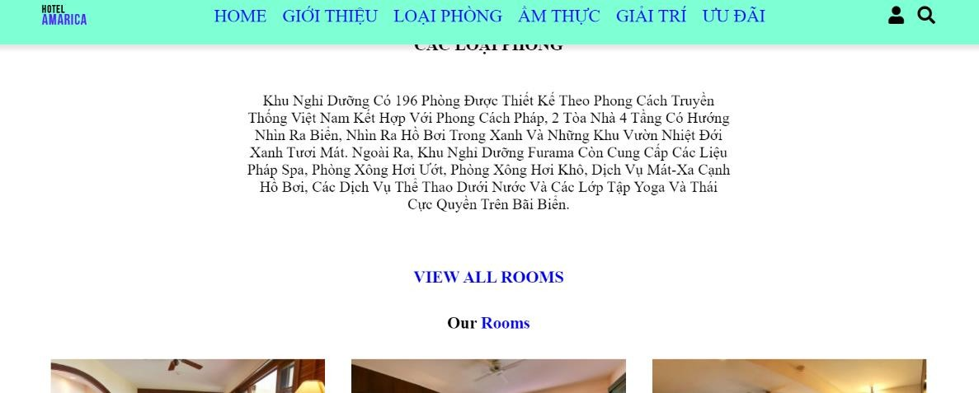

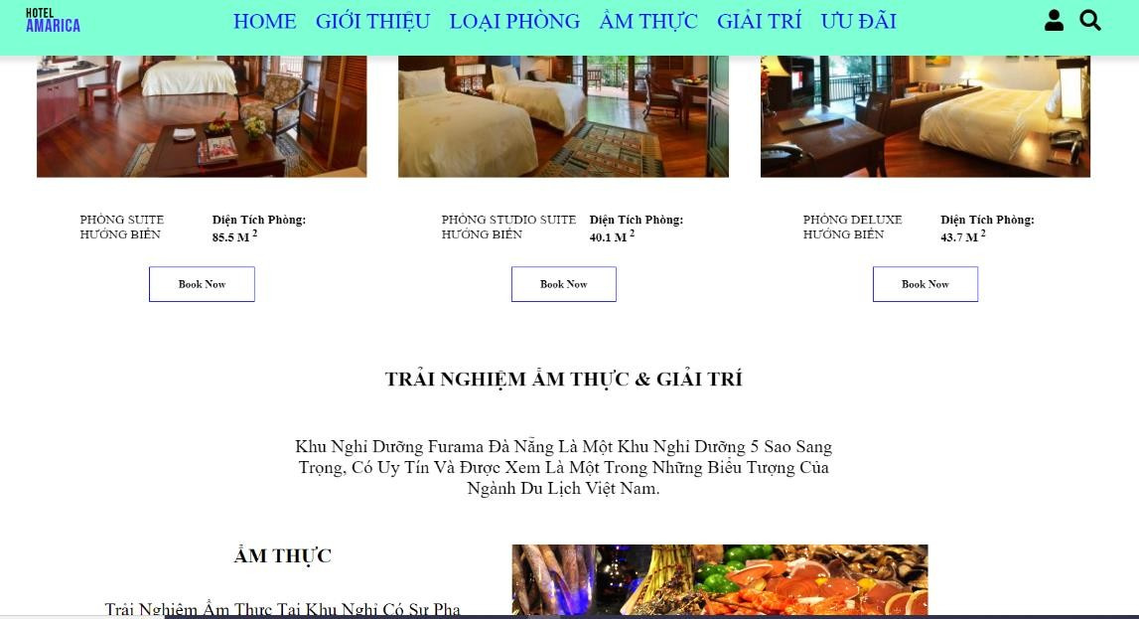

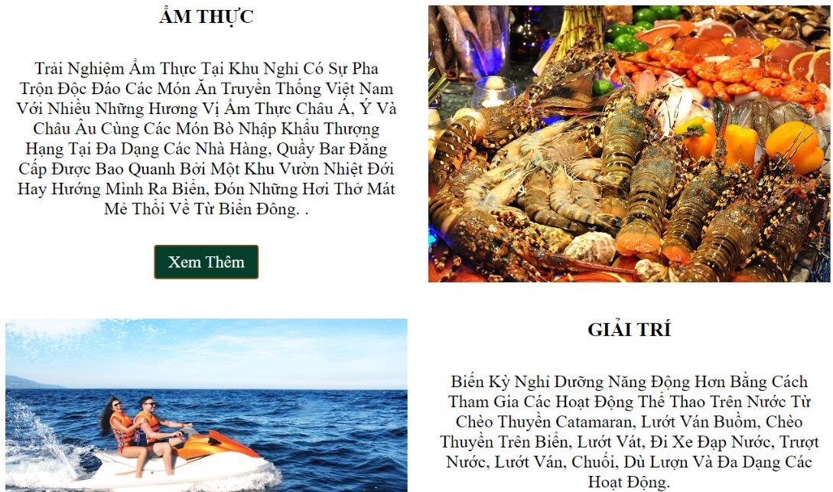

* + - * HTML

<div class="our-rooms">

<h1>Our <span>rooms</span></h1>

<div class="inner-rooms">

<div class="room-box">

<img src="https://furamavietnam.com/wp- content/uploads/2018/03/Furama_Ocean_Deluxe-2-370x239.jpg" alt="">

<div class="beds">

<span>PHÒNG SUITE HƯỚNG BIỂN</span>

<h3>Diện Tích Phòng: 85.5 m <sup>2</sup></h3>

</div>

<div class="book-room-btn">

<a href="#" class="book-room">Book now</a>

</div>

</div>

<!-- ... Các phần tử room-box khác ... -->

</div>

</div>

<div class="award-winning-hotel mt-5 left-25 right-25 text-center">

<div class="inner-award">

<h2>TRẢI NGHIỆM ẨM THỰC & GIẢI TRÍ</h2>

<p class="mt-2">Khu nghỉ dưỡng Furama Đà Nẵng là một khu nghỉ dưỡng 5 sao sang trọng, có uy tín và được xem là một trong những biểu tượng của ngành du lịch Việt Nam.</p>

</div>

</div>

<div class="container">

<div class="mt-2">

<div class="w-50 left">

<div class="inner-award">

<h2>ẨM THỰC</h2>

<p class="inner-text">Trải nghiệm ẩm thực tại Khu nghỉ có sự pha trộn độc đáo các món ăn truyền thống Việt Nam với nhiều những hương vị ẩm thực châu Á, Ý và châu Âu cùng các món bò nhập khẩu thượng hạng tại đa dạng các nhà hàng, quầy bar đẳng cấp được bao quanh

bởi một khu vườn nhiệt đới hay hướng mình ra biển, đón những hơi thở mát mẻ thổi về từ biển đông.</p>

<div class="pt-2 text-center">

<a href="#" class="btn">Xem thêm</a>

</div>

</div>

</div>

<div class="w-50 left">

<img src="https://furamavietnam.com/wp- content/uploads/2018/07/CULIRARY.jpg" alt="" class="img-inner">

</div>

</div>

<!-- ... Các phần tử khác ... -->

</div>

Đoạn mã HTML trên mô tả trang web của một khu nghỉ dưỡng. Các thành

phần chính bao gồm:

* Phần "Our Rooms": Hiển thị danh sách các phòng nghỉ với hình ảnh, thông tin và nút "Book now" để đặt phòng.
* Phần "Award-winning Hotel": Giới thiệu về khu nghỉ dưỡng và tầm quan trọng của nó trong ngành du lịch Việt Nam.
* Phần "Ẩm thực": Đưa ra thông tin về trải nghiệm ẩm thực tại khu nghỉ dưỡng, bao gồm món ăn đa dạng từ các nền ẩm thực khác nhau và các nhà hàng, quầy bar chất lượng cao.
* Phần "Giải trí": Mô tả các hoạt động giải trí và thể thao ngoài trời tại khu nghỉ dưỡng, như chèo thuyền, lướt ván, xe đạp nước và nhiều hoạt động khác.
* Phần "Sự kiện": Thông tin về phòng hội nghị và khả năng tổ chức các sự kiện quy mô lớn tại khu nghỉ dưỡng.
* CSS

.main-hotel { padding: 2rem 7%; display: flex;

justify-content: center; align-items: center; flex-wrap: wrap;

gap: 15px;

}

.award-winning-hotel h1 { color: rgb(50, 110, 10); font-size: 32px;

text-align: center; padding: 2rem;

}

.award-winning-hotel h1 span { color: var(--maincolor);

}

.inner-award { flex: 1 1 300px;

}

.inner-award h2, p {

text-align: center;

}

.inner-award h2 { font-size: 30px; padding: 1rem;

}

.inner-award p { font-size: 1.7rem; padding: 2rem;

}

.inner-award img { width: 100%;

}

.our-rooms { padding: 2rem 7%;

}

.our-rooms h1 { color: black;

text-align: center; font-size: 30px;

padding-bottom: 2rem;

}

.our-rooms h1 span { color: var(--maincolor);

}

.inner-rooms { display: flex;

justify-content: center; align-items: center; flex-wrap: wrap;

gap: 15px;

}

.inner-rooms .room-box { flex: 1 1 300px;

}

.inner-rooms .room-box img { width: 100%;

padding: 1rem;

}

.inner-rooms .room-box .beds { display: flex;

justify-content: space-between; padding: 2rem 5rem;

}

.inner-rooms .room-box .beds span { font-size: 1.2rem;

}

.inner-rooms .room-box .beds i { font-size: 1.5rem;

color: var(--maincolor); cursor: pointer;

}

.book-room-btn { width: 30%;

margin: 0 auto; padding: 1rem 2rem;

border: 1px solid var(--maincolor); text-align: center;

}

.book-room-btn:hover { color: white;

background: var(--maincolor);

}

.book-room-btn a { color: black; font-size: 1rem;

font-weight: 650;

}

.book-room-btn a:hover { color: white;

}

.second-background {

background: url(imgaes/secondback.png); background-size: cover;

background-position: center; background-repeat: no-repeat; width: 100%;

height: 100vh; display: flex;

justify-content: center; align-items: center;

}

.second-background { text-align: center;

}

.second-background h1 { font-size: 60px;

color: white;

}

.second-background h2 { color: var(--maincolor); font-size: 35px;

}

.gallery {

padding: 2rem 7%;

}

.gallery h1 { color: black; font-size: 40px;

text-align: center; padding: 2rem;

}

.gallery h1 span {

color: var(--maincolor);

}

.main-gallery { display: flex;

justify-content: center; align-items: center; flex-wrap: wrap;

gap: 15px;

}

.inner-gallery img { width: 100%;

}

.img-inner { width: 100%; padding: 1rem;

}

.inner-text {

font-size: 26px;

}

.btn {

border: 2px saddlebrown solid; padding: 10px 20px;

font-size: 26px; font-weight: 400;

color: rgb(255, 255, 255);

background-color: rgb(3, 63, 43);

|  |  |  |
| --- | --- | --- |
| border-radius: 5px;  } | | |
| - Lớp | **.main-hotel** | : Thiết lập lề và căn giữa các phần tử con, sử dụng |

flexbox để hiển thị dạng lưới.

* Lớp **.award-winning-hotel h1**: Thiết lập kiểu cho tiêu đề chính của phần "Award-winning Hotel", bao gồm màu sắc, kích thước chữ và căn giữa.
* Lớp **.inner-award**: Thiết lập thuộc tính flex để điều chỉnh kích thước các phần tử con.
* Lớp **.inner-award h2, p**: Thiết lập kiểu cho tiêu đề và đoạn văn bản bên trong phần "Ẩm thực" và "Giải trí".
* Lớp **.inner-rooms**: Sử dụng flexbox để hiển thị các phòng nghỉ.
* Lớp **.inner-rooms .room-box**: Thiết lập kích thước và khoảng cách giữa các phần tử phòng nghỉ.
* Lớp **.book-room-btn**: Thiết lập kiểu cho nút "Book now" trong phòng nghỉ.
* Lớp **.second-background**: Thiết lập nền và căn giữa nội dung trong phần "second-background".
* Lớp **.gallery**: Thiết lập lề và căn giữa trong phần "gallery".
* Lớp **.main-gallery**: Sử dụng flexbox để hiển thị các hình ảnh trong phần "gallery".
* Lớp **.btn**: Thiết lập kiểu cho các nút trên trang web, bao gồm màu sắc, kích thước chữ và đường viền.

# Phần footer



* + - * HTML

<div id="footer_wrapper" class="mt-5">

<div id="footer">

<div class="section_3 margin_r_20">

<h3>Hướng Dẫn Di Chuyển</h3>

<div class="sub_content">

<p>Khu nghỉ dưỡng Furama là cơ sở hàng đầu để khám phá một trong những điểm đến hấp dẫn nhất Châu Á. Chỉ cách Đà Nẵng một quãng lái xe ngắn là bốn Di sản Văn hóa Thế giới được UNESCO công nhận.</p>

</div>

</div>

<div class="section_3 margin_r_20 text-center">

<h3>Partners</h3>

<div class="sub_content">

<ul class="footer_list">

<li><a href="" target="_parent"> Giá Công Bố

</a></li>

<li><a href="" target="_parent">Lifestyle

Blog</a></li>

<li><a href="" target="_parent"> Tuyển

Dụng</a></li>

<li><a href="" target="_parent">Liên Hệ</a></li>

</ul>

</div>

</div>

<div class="section_3 margin_r_20">

<h3>Liên hệ</h3>

<div class="sub_content">

|  |  |  |
| --- | --- | --- |
| <ul class="footer_list">  <li><a href="#">103 - 105 Vo Nguyen Giap Street, Khue My Ward, Ngu Hanh Son District, Danang City, Vietnam</a></li>  <li><a href="#">Tel.: 84-236-3847 333/888 * Fax: 84-236-3847 666</a></li>  <li><a href="#">Email: [reservation@furamavietnam.com](mailto:reservation@furamavietnam.com) * [www.furamavietnam.com](http://www.furamavietnam.com/)</a></li>  <li><a href="#">GDS Codes: Amadeus-GD DADFUR, Galileo/Apollo-GD 16236,</a></li>  <li><a href="#">Sabre-GD 032771, Worldspan- GD  DADFU</a></li>  </ul>  </div>  </div>  <div class="cleaner"></div>  </div>  <!-- end of footer wrapper -->  </div> | | |
| - | **<div id="footer_wrapper" class="mt-5">** | : Đây là phần tử cha bao bọc toàn |

bộ nội dung chân trang và có một lớp CSS được đặt là "mt-5" để tạo khoảng cách trên đỉnh.

* **<div id="footer">**: Đây là phần tử chính của chân trang.
* **<div class="section_3 margin_r_20">**: Đây là một phần tử chứa thông tin về "Hướng Dẫn Di Chuyển" và có một lớp CSS "margin_r_20" để tạo khoảng cách bên phải.
* **<h3>Hướng Dẫn Di Chuyển</h3>**: Đây là tiêu đề cho phần "Hướng Dẫn Di Chuyển".
* **<div class="sub_content">**: Đây là một phần tử chứa nội dung văn bản liên quan đến "Hướng Dẫn Di Chuyển".
* **<div class="section_3 margin_r_20 text-center">**: Đây là một phần tử chứa thông tin về "Partners" và có một lớp CSS "margin_r_20" để tạo khoảng cách bên phải, cùng với lớp CSS "text-center" để căn giữa nội dung.
* **<h3>Partners</h3>**: Đây là tiêu đề cho phần "Partners".
* **<div class="sub_content">**: Đây là một phần tử chứa danh sách các liên kết đối tác.
* **<ul class="footer_list">**: Đây là một danh sách chứa các mục liên kết.
* **<li><a href="" target="_parent">Giá Công Bố</a></li>**: Đây là một mục trong danh sách liên kết với nội dung là "Giá Công Bố" và có một liên kết trống.
* **<div class="section_3 margin_r_20">**: Đây là một phần tử chứa thông tin liên quan đến "Liên hệ" và có một lớp CSS "margin_r_20" để tạo khoảng cách bên phải.
* **<h3>Liên hệ</h3>**: Đây là tiêu đề cho phần "Liên hệ".
* **<div class="sub_content">**: Đây là một phần tử chứa danh sách thông tin liên hệ.
* **<ul class="footer_list">**: Đây là một danh sách chứa các mục thông tin liên hệ.
* **<div class="cleaner"></div>**: Đây là một phần tử dùng để xóa bỏ các phần tử "float" và tạo không gian

103 - 105 Vo Nguyen Giap Street, Khue My Ward, Ngu Hanh Son

-

District, Danang City, Vietnam: Đây là một mục trong danh sách thông tin liên hệ, hiển thị địa chỉ.

- Tel.: 84-236-3847 333/888 * Fax: 84-236-3847 666: Đây là một mục

trong danh sách thông tin liên hệ, hiển thị số điện thoại và số fax.

- Email: [reservation@furamavietnam.com](mailto:reservation@furamavietnam.com) * [www.furamavietnam.com:](http://www.furamavietnam.com/)

Đây là một mục trong danh sách thông tin liên hệ, hiển thị địa chỉ email và địa chỉ trang web.

* GDS Codes: Amadeus-GD DADFUR, Galileo/Apollo-GD 16236,: Đây là một mục trong danh sách thông tin liên hệ, hiển thị mã GDS.
* Sabre-GD 032771, Worldspan- GD DADFU: Đây là một mục trong danh sách thông tin liên hệ, hiển thị các mã GDS khác.
* <div class="cleaner"></div>: Đây là một phần tử dùng để xóa bỏ các phần tử "float" và tạo không gian dọc.
  + CSS

.footer {

height: 1000px;

}

#footer_wrapper { width: 100%;

background-color: black; height: 200px;

}

#footer {

width: 1200px; margin: 0 auto; padding: 40px 20px; color: #CCC;

}

#footer a {

color: #ffe139

}

#footer .section_3 { float: left; width: 30%;

}

#footer .section_3 .subcontent { padding: 15px;

}

#footer .section_3 h3 { width: 175px; height: 30px;

font-size: 14px;

font-weight: bold; color: #ffffff;

}

#footer .footer_list { margin: 0px; padding: 0px;

list-style: none;

}

#footer .footer_list li { margin: 0px;

padding: 3px 0;

}

#footer .footer_list li a { color: #cccccc;

}

#footer .footer_list li a:hover { color: #ffffff;

text-decoration: none;

}

Mã CSS này được sử dụng để tạo kiểu cho phần footer trên trang web. Dưới

đây là mô tả ngắn gọn về từng phần của mã CSS:

* **.footer**: Thiết lập chiều cao của phần footer là 1000px.
* **#footer_wrapper**: Thiết lập chiều rộng là 100%, màu nền đen và chiều cao là 200px cho phần tử wrapper của footer.
* **#footer**: Thiết lập chiều rộng là 1200px, căn giữa, padding là 40px trên và dưới, 20px trái và phải, màu chữ là xám.
* **#footer a**: Thiết lập màu chữ là màu vàng cam cho các liên kết trong phần footer.
* **#footer .section_3**: Thiết lập chiều rộng là 30% và căn trái cho các phần

tử có lớp

**section_3**

* **#footer .section_3**

trong phần footer.

**.subcontent**: Thiết lập padding là 15px cho các phần

tử con của **section_3**.

* **#footer .section_3 h3**: Thiết lập chiều rộng, chiều cao, kích thước chữ và màu chữ cho tiêu đề h3 trong các phần tử **section_3**.
* **#footer .footer_list**: Loại bỏ khoảng cách và dấu đầu dòng, và thiết lập kiểu danh sách cho các phần tử có lớp **footer_list**.
* **#footer .footer_list li**: Thiết lập khoảng cách dọc cho các phần tử trong danh sách footer.

**<li>**

* **#footer .footer_list li a**: Thiết lập màu chữ và hiệu ứng khi rê chuột qua cho các liên kết trong danh sách footer.

# CHƯƠNG 3: KẾT LUẬN

* 1. **Kết quả đạt được**

Với bài tập lớn này, em đã hoàn thành các yêu cầu đặt, bao gồm:

* Giao diện: Thiết kế website resort Đà Nẵng có tính thẩm mỹ cao.
* Hiển thị nội dung website chi tiết và khoa học.
* Cho phép người book phòng trực tiếp trên website đã tạo sẵn.
* Quản trị cho phép chỉnh sửa giao diện.
* Quản trị cho việc thêm mới các phòng , xóa sửa các phòng cũ.
* Quản lý đơn đặt phòng một cách khoa học và hợp lý.
* Website có giao diện dễ nhìn, thân thiện với người sử dụng.

# Kết quả chưa đạt được

Website resort Đà Nẵng đã hoàn thành xong nhưng vẫn không tránh khỏi những thiếu xót cũng như những hạn chế nhất định:

* Chưa thanh toán thanh toán online qua tài khoản ngân hàng được.
* Kỹ năng phân tích hệ thống còn nhiều hạn chế.

# Định hướng phát triển trong tương lai

Em sẽ tiếp tục bổ sung những chức năng mà website chưa có để web có

thể ứng dụng rộng rãi trong mọi của hàng (chức năng thanh toán online quan tài khoản ngân hàng,) và sẽ tiếp tục hoàn thiện chương trình hi vọng có thể đáp ứng được mọi nhu cầu của người sử dụng.

# TÀI LIỆU THAM KHẢO

* + 1. Bài giảng Thực tập CNTT, Khoa công nghệ thông tin, Đại học Đại Nam
    2. Các bài giảng về html và css tại *w3schools.com*